COFIGURACION DEL VISUAL STUDIO CODE PARA VUE JS

1. Instalación de node js - versión estable - lo instalamos.
2. En vscode damos CTRL + Ñ y escribimos **node -v** para ver versión de node.
3. Luego instalamos Vue CLI 3 para eso escribimos **npm** **install -g @vue/cli** en la terminal y le damos enter - para la instalación.
4. Creamos la carpeta de nuestro proyecto y lo abrimos desde el vscode.
5. Abrimos la terminal con CRTL + Ñ una vez dentro de la carpeta de nuestro proyecto.
6. Escribimos / **vue create sistema** / para crear nuestro proyecto en vue.
7. 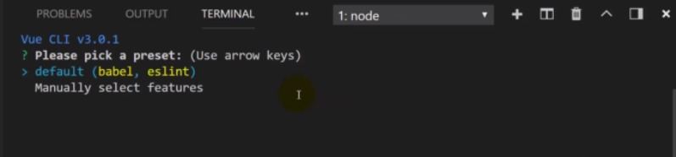Damos enter y nos apareceré lo que está en la foto.
8. 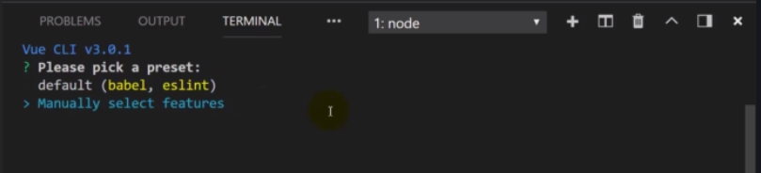Elegimos la opción Manually select feactures y damos enter.
9. 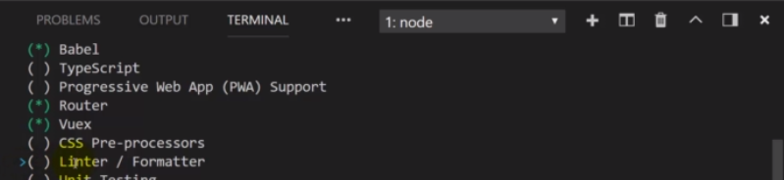Marcamos las opciones tal como está en la foto (se marca con espacio).
10. Damos enter y nos aparecerá lo siguiente:

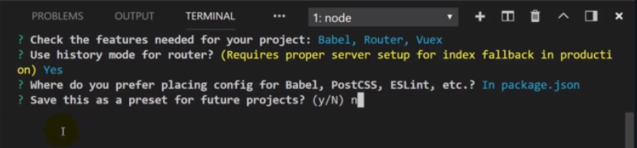 Escribimos y (YES) y luego n (NO) tal como la imagen.

1. 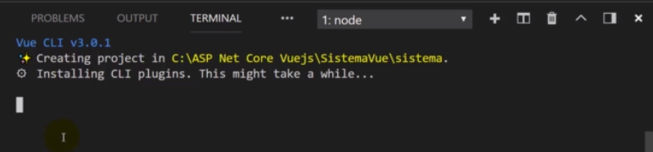Empezara la instalación.
2. 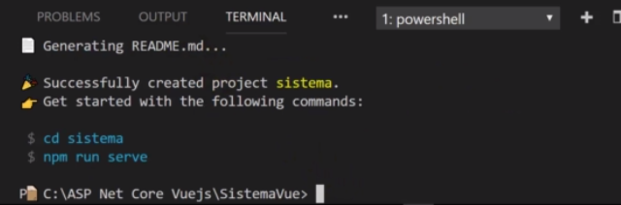Una vez instalado nos aparecerá lo siguiente. cls (limpia terminal)
3. Accedemos a la carpeta sistema escribimos **cd sistema** damos enter, una vez dentro escribimos **npm run seve** para levantar nuestro proyecto.

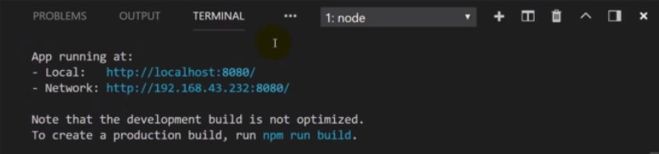

1. 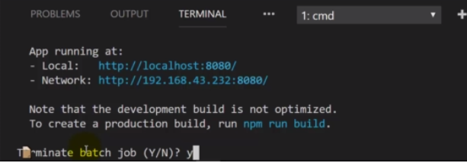Ahora instalamos vuetify js, paramos nuestro proyecto con CRTL + C ponemos y (YES) y le damos enter.
2. Luego escribimos **vue add vuetify** y damos enter, nos aparecerá lo siguiente tal como está en la foto.

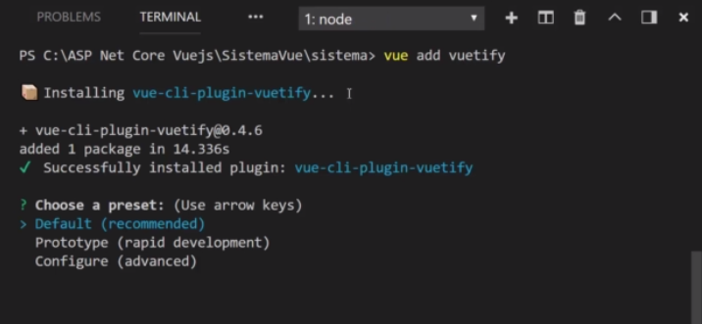

1. 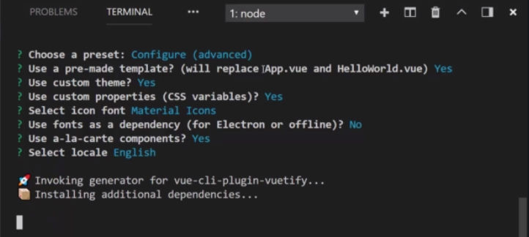Elegimos la opción Configure (advanced) y damos enter, paso siguiente ponemos yes o no tal como está en la imagen. Y eso seria casi todo.
2. Por ultimo vamos a nuestro navegador y buscamos axios y escogemos la primera opción como se muestra en la imagen .

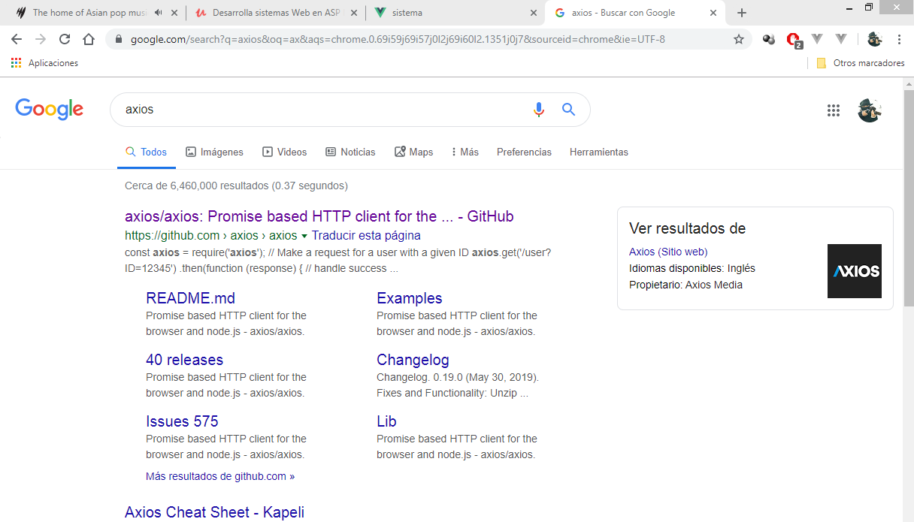

1. Una vez adentro bajamos hasta encontrar el instalador

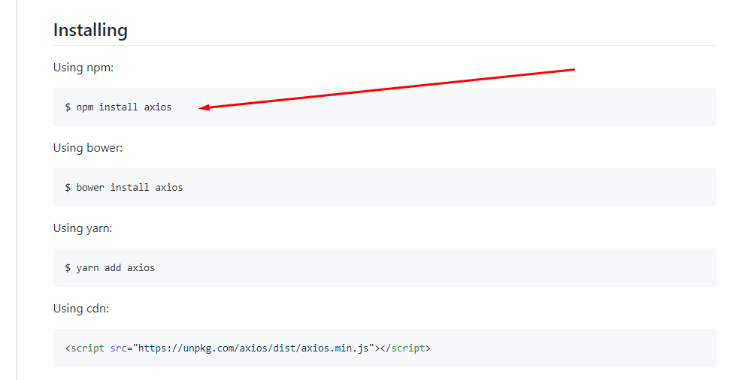**npm install axios.**

1. **Lo pegamos en nuestra terminal dentro del proyecto en visual studio code y damos enter como en la imagen, eso sería todo.**

